# 基本程序

1.创建一个servlet类 ，继承httpservlet 实现servlet接口的

2.配置文件

实例化servlet对象，通过反射机制实例化，读取配置，获取这个类的名字 ，实例化 new 构造对象

映射 ，web服务器不知道你来什么请求，到那个类上去，/test请求，调用一个servlet类。

3.servlet中的方法的具体实现，默认调用service方法的。业务代码都在这个service方法中实现。

url路径规则 /开头 根路径 还可以通过后缀接受 .html .txt .exe .do struts .action

一般后缀用.do

xml配置文件实现，注解 功能 也是一种配置

默认情况，你来一个请求，被实例化，而且只实例化一次。

是一个单实例的程序

两个现在可以共存，但是有限考虑xml配置

被springmvc 框架代替了。

servlet生命周期

springmvc 就要用注解

好用

官方重点发展注解 ，配置文件次要，都没有实现

service 服务的意思

通配符 路径，后缀 注意 两种方式不能同存。

地址栏发送的请求方式就是get请求

post

postman

通过表单测试

form method=”get/post”

通过地址栏输入的请求，一般更多的还是通过页面，超链接，js等各种方式请求的。

base 基础标签 ，所有的地址请求，都是基于这个标签设置的。

请求一个资源，必须有项目，指定项目的路径，寻找这个项目中的具体的资源。

/ 跟路径就是web服务器的根路径

servlet程序中 / 代表的这个项目的根路径

# 几个重要对象

request 请求

response 响应

session 会话

config 配置

context 上下文 环境

对象 可以自己造，容器给你的，产生的，通过函数传递 给servlet程序，使用这个对象。

## request对象

web容器产生的，tomcat

何时产生的

什么时候销毁的

这个对象里面放的什么资源

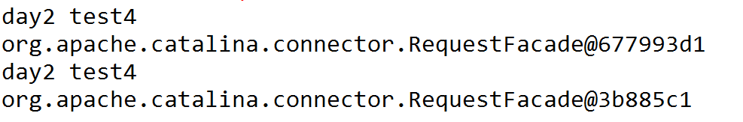

存放的就是客户端所有的资源

请求的协议，地址，端口，名字，参数，浏览器中的数据

cookie等

就是从这个对象中得到你想要的数据

参数名字只有一个

同名，多个参数

爱好 篮球 足球 排球

把参数放在一个map中

name=value

key-value

## response对象

## 中文乱码处理

请求参数的乱码

1.get请求 URIEncoding=”UTF-8”

2.post请求

响应数据的乱码

显示数据的乱码